**T.C.**

**KAYSERİ ÜNİVERSİTESİ**

**TEKNİK BİLİMLER MESLEK YÜKSEKOKULU**

**BİLGİSAYAR TEKNOLOJİLERİ BÖLÜMÜ**

**BİLGİSAYAR PROGRAMCILIĞI PROGRAMI**

**ONURBET**

**Projeyi Hazırlayan**

**ONUR BAYKOCA-223010710009**

**https://github.com/onurbykca**

**Projeyi Yöneten**

**Öğr. Gör. Fatma Nur KILIÇKAYA**

**Nisan 2024**

**KAYSERİ**

**ÖZET**

Sitemiz spor bahisleri ve canlı bahis imkanları sunan bir platformdur. Futbol, basketbol, tenis, voleybol gibi popüler spor dalları gibi çeşitli seçenekler bulunmaktadır. Sitemizde kupon oluşturma süreci de oldukça kolay ve kullanışlıdır. İstediğiniz maça tıklayarak oranları görüntüleyebilir ve kuponunuza ekleyebilirsiniz. Kuponunuzu oluştururken sistem otomatik olarak olası kazanç miktarınızı hesaplar böylece riskinizi ve potansiyel ödülünüzü daha net bir şekilde görebilirsiniz. Sitenin kullanıcı dostu arayüzü, kullanıcıların kolayca bahis yapmalarını sağlar. Ayrıca, mobil uyumluluk sayesinde kullanıcılar istedikleri her yerden siteye erişebilirler.

**İçindekiler**

Giriş.............................................................................................................................................3

Detaylı Gelişme...........................................................................................................................3

Kaynakca.....................................................................................................................................4

**Giriş**

Projenin konusu çevrimiçi bahis platformudur. Bu projenin temel amaç ve hedefi insanların istedikleri spor dallarında veya çevrimiçi oyunlarda istedikleri bahsi oynamaları sağlamaktır.

**Detaylı Gelişme**

Sitemizde bahis oynamak için önce kaydolunması gerekmektedir. Giriş yapıldıktan sonra bahisler açılacaktır. Sitemizin anasayfasında öncelikli maçlar mevcuttur herhangi ilgili maç için üstte bulunan sekmelerden geçiş yapabilir. Maçlar seçildiğinde (resim 1.1) gibi oranlar gözükmektedir istediğimiz maçları seçtikten sonra bahsi oyna diyerek tamamlayabiliriz. Herhangi bir sıkıntıda bize ulaşabilmeleri için destek bölümümüz de mevcuttur.

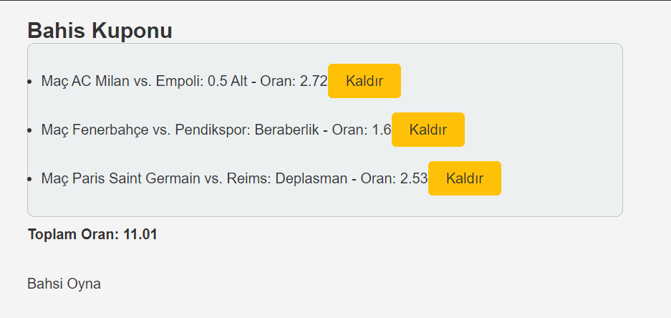

Resim 1.1

HTML ve CSS kullanılarak sitenin temel yapısı oluşturulmuştur. Sayfa düzeni ilgili resimde belirlenmiştir (Resim 1.2). JavaScript kullanılarak kullanıcıların bahis kuponu oluşturmasına olanak sağlayan bir buton eklenmiştir. Kullanıcılar, istedikleri spor dalı ve maçlar için kupon oluşturabilmektedir. Canlı maç takibi için JavaScript kullanılarak dinamik bir maç takip sistemi oluşturulmuştur ayrıca gerekli matematiksel işlemler oranlar JavaScript kullanılarak yapılmıştır. Kullanıcılar, canlı skorları ve maç gelişmelerini takip edebilmektedir.

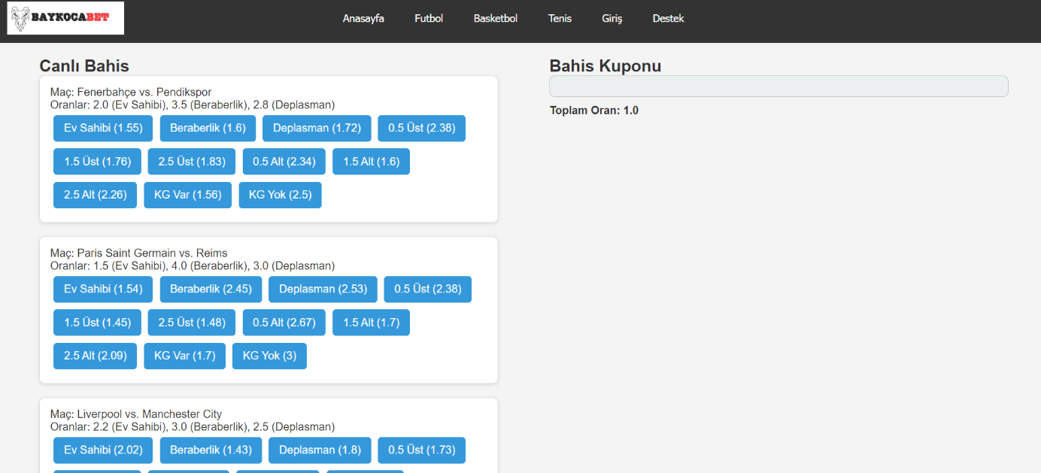

Resim 1.2

**Kaynakça**

[1] <https://www.w3schools.com/html/default.asp>

[2] <https://chat.openai.com/>

[3]<https://zinzinzibidi.com/web_tasarim/jquery/javascripte_giris_ve_javascript_editorleri>